初探 ElasticSearch 聚合

张进军

2018-9-12

## 一、基础概念

Elasticsearch是一个分布式、可扩展、实时的搜索与数据分析引擎。它能全文检索，也支持结构化搜索、地理位置和对象间关联关系等。

ES是面向文档的，具体来说它以JSON作为文档的序列化格式。ES存储并索引文档使之可以被检索。所以在ES中是对文档进行索引、检索、排序和过滤的，而不像关系型数据库对行列数据进行操作。

**索引（index）**：有共同特性被分组到一起的文档集合。可定义别名。

**类型（type）**：在索引中对数据进行逻辑细分，这样的子分区就是一个类型。类型由名称和映射组成。

**映射（mapping）**：就像数据库中的 schema ，描述了文档可能具有的字段或属性、每个字段的数据类型，以及如何索引和存储这些字段的。

一个索引下的类型间的字段有不同，但最好大部分字段能非常相似。实际上，一个索引下所有类型之间的相同字段共享相同的映射，所以不存在两个类型中同名字段的映射不同。

一个文档不仅仅包含它的数据 ，也包含元数据——有关文档的信息。其中有三个是必须的元数据元素：_index、_type、_id，由这三个唯一标识一个文档。

聚合相关：

**桶（bucket）**：满足特定条件的文档的集合。

**指标（metric）**：对桶内的文档进行统计计算。

## 二、数据准备

说明：以下实例基于 ElasticSearch V6.1.1。

创建就诊信息索引test_medical，类型test_info，类型字段包括：

|  |  |
| --- | --- |
| event_no | 就诊事件编号 |
| event_type | 就诊类型，门诊、住院或体检 |
| event_date | 就诊日期 |
| org_area | 地区 |
| org_code | 机构编码 |
| org_name | 机构名称 |
| dept_code | 科室编码 |
| card_id | 病人身份证号 |
| patient_name | 病人姓名 |
| patient_age | 病人年龄 |
| sex | 病人性别编码 |
| sex_value | 病人性别 |
| cost_info.type | 费用类型编码 |
| cost_info.type_value | 费用类型名称 |
| cost_info.money | 费用金额 |

索引、类型可先于数据创建，也可以插入数据时通过ES动态映射创建。

准备好的演示数据可通过Kibana 的DevTool插件执行批量接口语法导入：

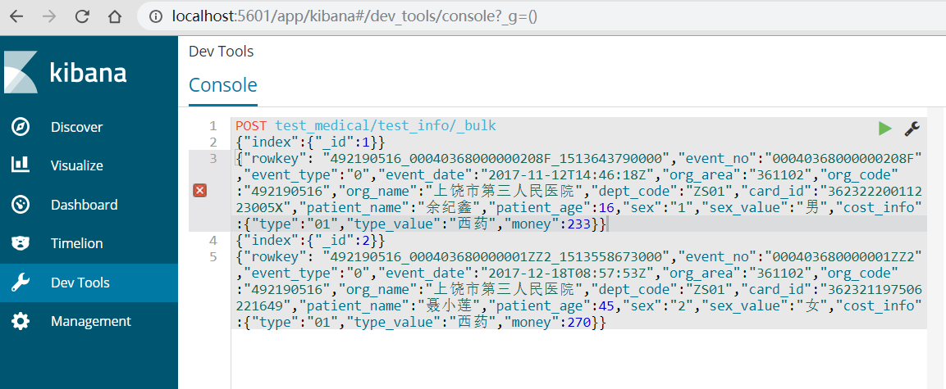

## 三、实例讲解

### 基本函数统计

求均值、最小值、最大值、总和、总数。

例：

GET test_medical/test_info/_search

{

"size":0,

"aggs": {

"age_avg": {

"avg": {

"field": "patient_age"

}

},

"age_min": {

"min": {

"field": "patient_age"

}

},

"age_max": {

"max": {

"field": "patient_age"

}

},

"patient_count": {

"value_count": {

"field": "patient_name.keyword"

}

},

"cost_sum": {

"sum": {

"field": "cost_info.money"

}

},

"cost_stats": {

"stats": {

"field": "cost_info.money"

}

}

}

}

### 去重计数

使用cardinality 聚合。

例：

GET test_medical/test_info/_search

{

"size":0,

"aggs":{

"distinct_count": {

"cardinality": {

"field": "patient_name.keyword"

}

}

}

}

### 去重查询

使用terms 聚合嵌套 top_hits 聚合。

例：获取各个病人的就诊信息记录。

GET test_medical/test_info/_search

{

"size": 0,

"aggs": {

"patient_count": {

"terms": {

"field": "patient_name.keyword",

"size": 10

},

"aggs": {

"type_item_list": {

"top_hits": {

"from": 0,

"size":10,

"sort":{

"event_date":{

"order":"desc"

}

}

}

}

}

}

}

}

### 百分比

使用bucket_script 聚合。

例：统计每个月下，各个机构就诊费用占比

各个机构就诊费用/月就诊费用*100。

GET test_medical/test_info/_search

{

"size": 0,

"aggs": {

"cost_per_month": {

"date_histogram": {

"field": "event_date",

"interval": "month",

"format": "yyyy-MM-dd"

},

"aggs": {

"month_cost_sum": {

"sum": {

"field": "cost_info.money"

}

},

"广丰_count": {

"filter": {

"term": {

"org_code.keyword": "49230064X"

}

},

"aggs": {

"gf_cost_sum": {

"sum": {

"field": "cost_info.money"

}

}

}

},

"gf_cost_sum_percentage": {

"bucket_script": {

"buckets_path": {

"gfCostSum": "广丰_count>gf_cost_sum",

"monthCostSum": "month_cost_sum"

},

"script": "params.gfCostSum / params.monthCostSum * 100"

}

},

"上饶_count": {

"filter": {

"term": {

"org_code.keyword": "492190516"

}

},

"aggs": {

"srds_cost_sum": {

"sum": {

"field": "cost_info.money"

}

}

}

},

"srds_cost_sum_percentage": {

"bucket_script": {

"buckets_path": {

"srdsCostSum": "上饶_count>srds_cost_sum",

"monthCostSum": "month_cost_sum"

},

"script": "params.srdsCostSum / params.monthCostSum * 100"

}

},

"鄱阳_count": {

"filter": {

"term": {

"org_code.keyword": "49236052X"

}

},

"aggs": {

"py_cost_sum": {

"sum": {

"field": "cost_info.money"

}

}

}

},

"py_cost_sum_percentage": {

"bucket_script": {

"buckets_path": {

"pyCostSum": "鄱阳_count>py_cost_sum",

"monthCostSum": "month_cost_sum"

},

"script": "params.pyCostSum / params.monthCostSum * 100"

}

}

}

}

}

}

### 关联查询

非规范化数据，即将需要的相关信息设计在一个type中。这也是在ES中最常用的关联方式，也便于数据检索和分析。

例：

GET test_medical/test_info/_search

{

"query": {

"bool": {

"must": [

{

"match": {

"sex_value.keyword": "女"

}

},

{

"match": {

"cost_info.type_value.keyword": "西药"

}

},

{

"range": {

"cost_info.money": {

"gte": 100,

"lte": 300

}

}

}

]

}

}

}